安徽大学2014—2015学年第 1 学期
《 数理方法 》（A卷）考试试题参考答案及评分标准
一、填空题（每空2分,共24分.）
1. 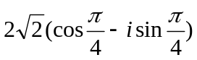
2. 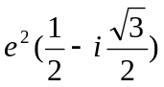.
3. 0.
4.1/2.
5.2；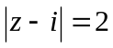.
6.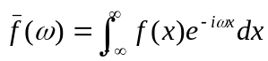；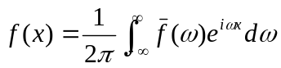.
7.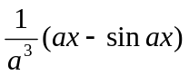,或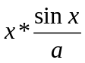.
8.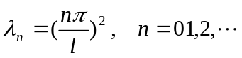， 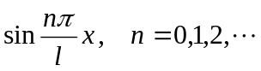
9. 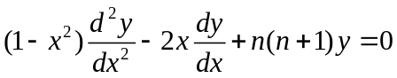.

二、简答题（第1小题6分,第2小题10分，共16分）
  - 答：
偏导数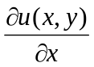，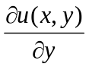，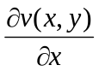，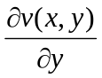在点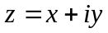处存在、连续（或可微），
且满足柯西-黎曼条件：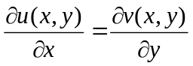，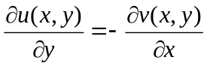

2．答：
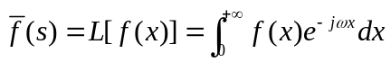

- 线性性质：
② 相似性质：假设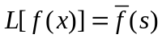，则对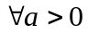有 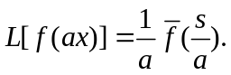
③延迟性质. 设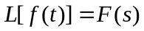，当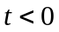时，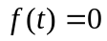，则对任意非负实数有
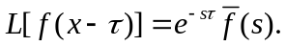
④位移性质. 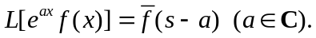
⑤微分性质：
⑥积分性质： （1） 积分的像函数
设，则有 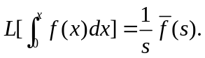
一般地，有：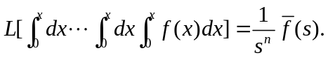
(2).像函数的积分
设，则有 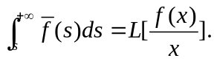
一般地，有：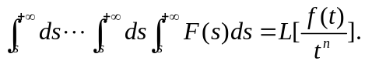
⑦周期函数的像函数
设是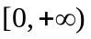内以为周期的函数，且在一个周期内逐段光滑，则
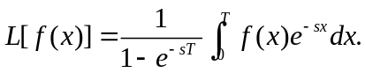
⑧卷积定理 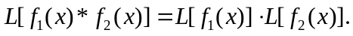
三、计算题（第1、2、4小题每题10分，第3小题8分，第5小题12分，共50分.）
1. 方法一：
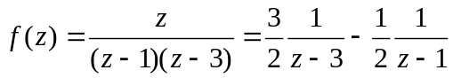
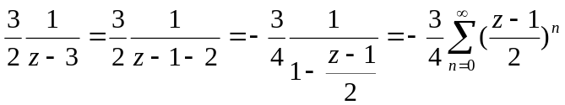
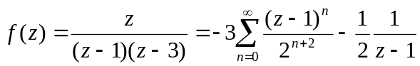
方法二：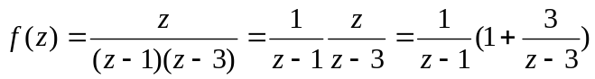
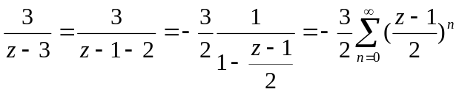
2. 解
方法一，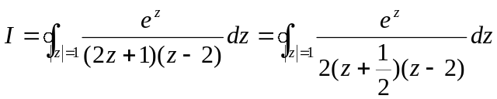
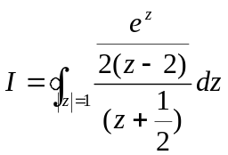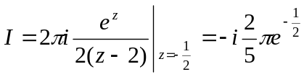
方法二. 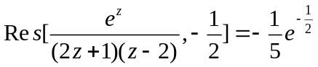
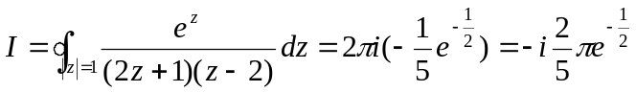

3. 解：
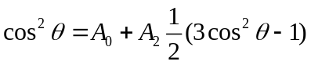
比较系数可得：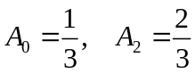

4．解：方法一：令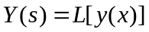，在方程两边取Laplace变换，并应用初始条件，得
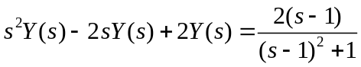
求解此方程得
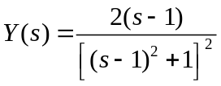
因此，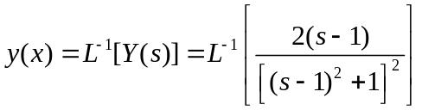
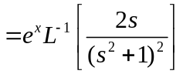
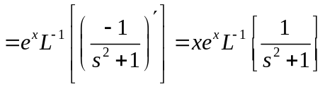
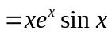
方法二：令，在方程两边取Laplace变换，并应用初始条件，得
求解此方程得
因此，
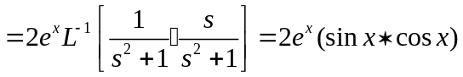

5.解：应用分离变量法，设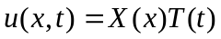，分别代入泛定方程和边界条件可得：
① 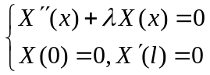
② 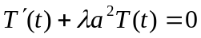
- 式的本征值为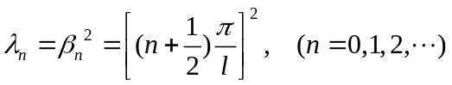，本征函数为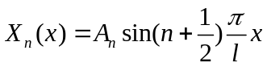

② 式的本征解为：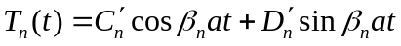
原问题的本征解为：，其中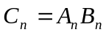为待定常数。
原问题的解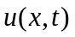表示为本征解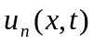的线性叠加：
代入初始条件可得： 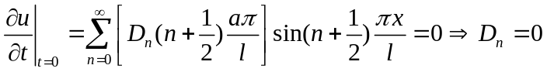 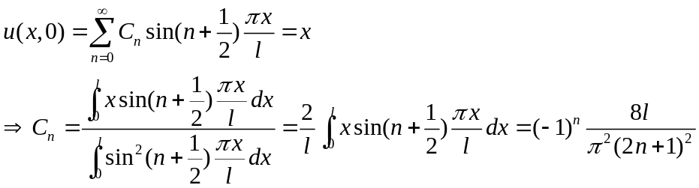
所以问题的解为：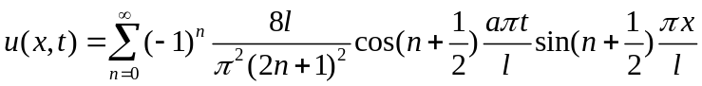 1分

四、证明题（10分）

- 证明：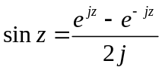
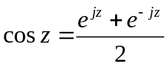
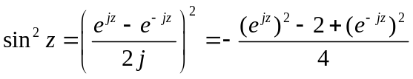
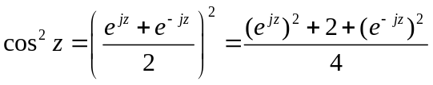
所以 